**La révolte de l’enfant esclave**



*Après la lecture de ce livre :*

*- sur une feuille, inscris ton nom, ton prénom et la date.*

*- écris ensuite le titre de l’histoire, puis réponds aux questions.*

*-n’oublie pas de numéroter tes réponses.*

Chapitre 1 :

1. Que fait Iqbal ?
2. Comment s’appelle le nouveau ?
3. Depuis combien de temps Iqbal travaille-t-il ?
4. Quelle punition 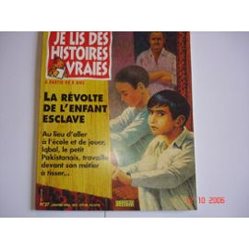ont les deux garçons?

Chapitre 2 :

1. Combien d’heures par jour travaillent-ils ?
2. Pourquoi Iqbal a-t-il une amende ?
3. Pourquoi Anwar a-t-il l’air excité ?

Chapitre 3 :

1. Quel est le thème de la réunion ?
2. Quels mots font rêver Iqbal ?
3. Comment s’appelle l’homme ?
4. Que raconte Iqbal à l’assistance ?

Chapitre 4 :

1. Qu’est-ce qui a changé dans la vie d’Iqbal ?
2. Où Iqbal se rend-il et pourquoi ?
3. Quelle promesse fait-il ?

Chapitre 5 :

1. Que dit Iqbal aux écoliers suédois ?

Chapitre 6 :

1. Où se rendent Iqbal et Eshan ?
2. Qui s’y trouve ?

Chapitre 7 :

1. Quel évènement s’est produit ?
2. Que prétend la police ?

Document : Une nouvelle vie :

1. Combien d’enfants Iqbal a-t-il aidés en deux ans ?